新手/平民/最强职业选择推荐

沌起源职业选什么好?
职业介绍：
职业是有四个的，都是比较基础的职业，玩家可以选择罗刹、剑士、法师和射手4大职业，每个职业都有各自的特点，玩家可以选择不同的路线，选择高输出的职业，选择爆发伤害高的职业，效果还是很不错的。职业选择主要就是看喜好来选择，还有就是看各自的路线，职业都是有不同的路线，搭配起来就会有更好的输出效果。

罗刹：
是一个刺客职业，比较给力的魅影杀手，就是速度和输出并存的职业，超快的技能输出效果，而且还有很强的攻击伤害，打出最高的穿透效果。技能是不错的，高额的输出效果，持续的技能控制，这样输出爆发会高很多，这个职业就是收割和打爆发的职业，近战需要很强的操作。


剑士：
战士职业就是剑士，在游戏中是近战输出的，持续的技能伤害，主要是有大量的肉盾效果，有控制有输出，算是比较全面的职业，很多玩家都选择剑士的输出，造成超高的伤害。剑士的爆发算是比较一般的，这个职业不适合打爆发，主要还是抗伤害，充当游戏中的前排效果。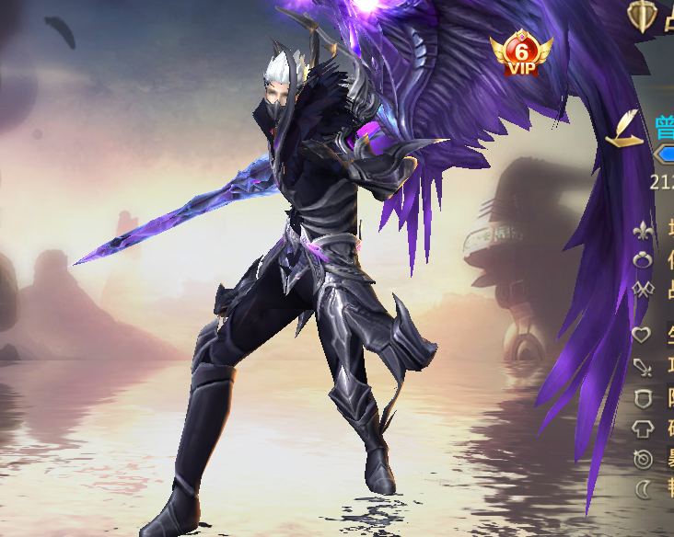

法师：
法师是很强的控制能力，很强的爆发伤害，近战的技能持续的输出，造成很强的攻击效果，爆发伤害是最高的，持续的技能输出。法师都是小范围的，快CD的职业，效果还是可以的，这种就是可以持续打输出，很容易打出最高的伤害，算是很强势的职业。

射手：
射手也是删除输出的，技能就是百步穿杨，远程的消耗职业，可以持续到的消耗，利用各种不同的箭矢去造成伤害，可以对后排造成很强的输出效果。技能效果是不错的，射手的爆发很强，玩家可以考虑走输出路线，射手的吸血效果显著，是不错的输出职业。

职业选择推荐：
4职业可以按照上面选择，很多玩家都喜欢玩输出职业，这个时候就可以考虑走剑士流，剑士玩输出的，这样也是有一定的输出能力。技能上的选择也是很关键的，玩家可以走输出的，不一定需要走防御路线，防御路线刷副本比较容易，前面拉怪，队友在后面输出即可。
可以考虑法师，这个职业算是爆发最高的，只要堆属性就可以了，可以打出最高额的爆发伤害。可以选择剑士职业，这个就是肉盾能力也有，输出能力也有，比较适合单刷打伤害的职业，近战效果强势。

